Все годографы зеркально отраженны вниз.
МОДЕЛИ
Эксперимент 1
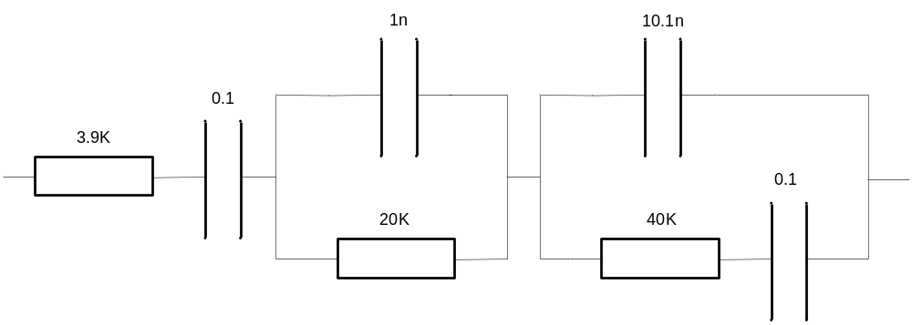
Эквивалентная схема годографа Рис.1. изображенного на рис.2.
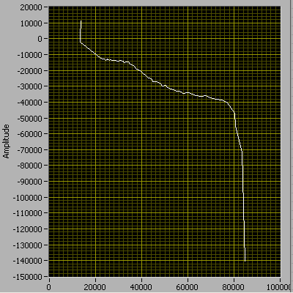
Рис.2.

Эксперимент 2 (чип эл.)
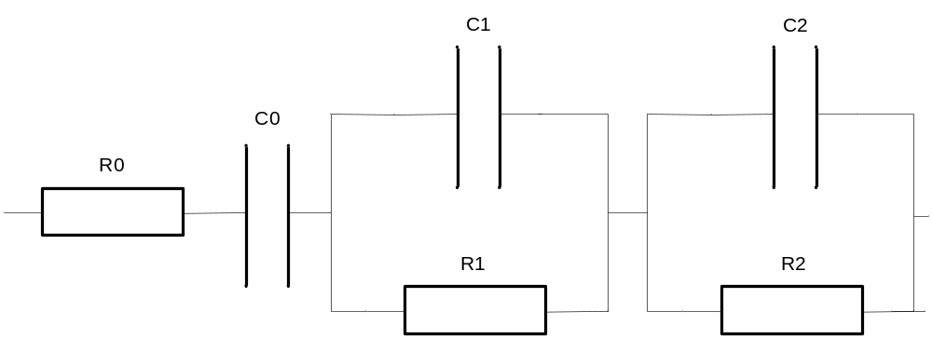
Эквивалентная схема годографа Рис.3. изображенного на рис.4.
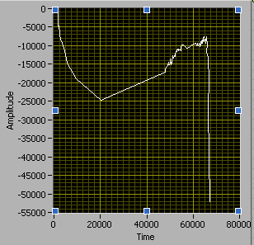
Рис.4.

Эксперимент 3 (модель 5)
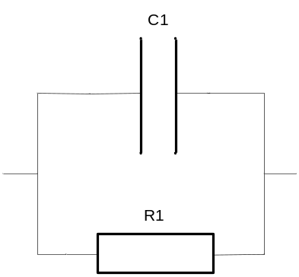
Эквивалентная схема годографа Рис.5. изображенного на рис.6.
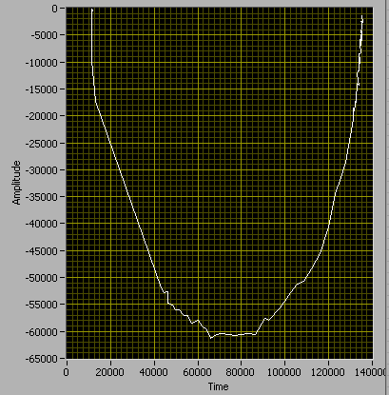
Рис.6.

Эксперимент 4 (мод. Слава)
Эквивалентная схема годографа Рис.7. изображенного на рис.8.
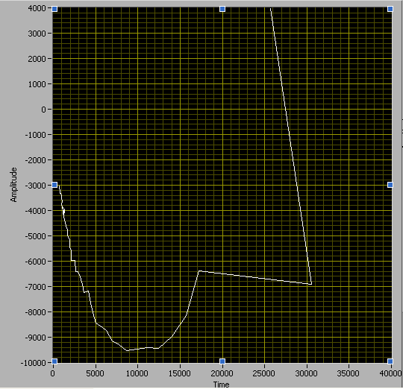
Рис.8.

Эксперимент 5 (модель 4)
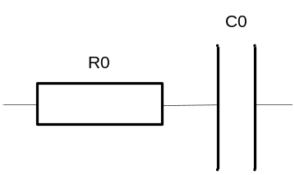
Эквивалентная схема годографа Рис.9. изображенного на рис.10.
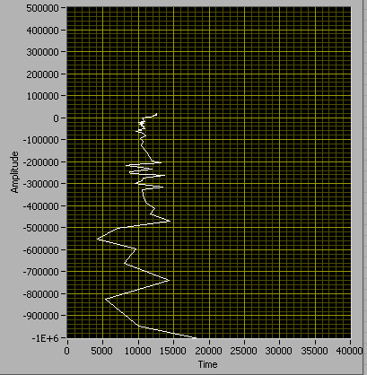
Рис.10.

ПЛЕНКИ

Эксперимент 1 (Пленка 1. эксперимент Славы)
Эквивалентная схема годографа Рис.11. изображенного на рис.12.
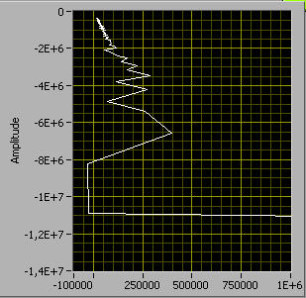
Рис.12.

Эксперимент 2 (Пленка 1. Без бонтактов. Эффект диода)
Эквивалентная схема годографа Рис.13. изображенного на рис.14.
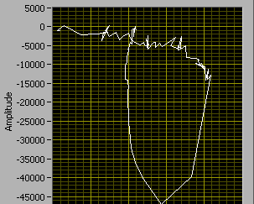
Рис.14.
Эксперимент 3 (Пленка 2. Шунт 10К)
Эквивалентная схема годографа Рис.15. изображенного на рис.16.
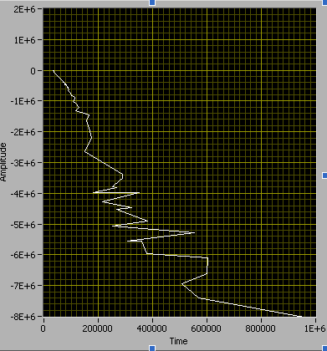
Рис.16.

Эксперимент 4 (Пленка 2. Шунт 100К)
Эквивалентная схема годографа Рис.15. изображенного на рис.16.
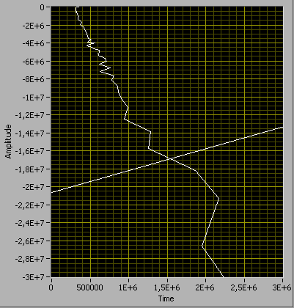
Рис.16.

Вывод: Все годографы пленок схожи с годографом эквивалентной схемы в эксперименте 5, следовательно ее можно представить как последовательная RC цепь.

